sudo docker load -i ubuntu22_v0.0.4.tar

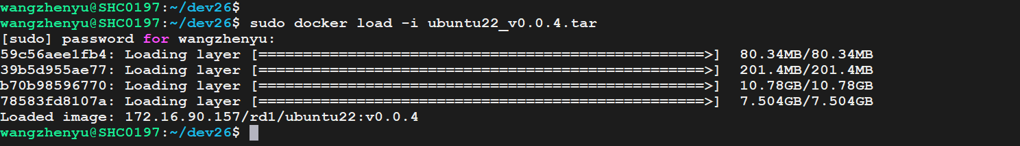
以上过程大概5-10分钟

mkdir qnn_dir
cd qnn_dir/
docker run -it --name=ubuntu22_v0.0.4 -v $(pwd):/qnn_dir -w /workspace 172.16.90.157/rd1/ubuntu22:v0.0.4 /bin/bash

另外还需要安装一个make:

# 更新软件包列表
sudo apt update

# 安装 make 工具
sudo apt install make -y

# 验证安装是否成功
make --version

su android
source /workspace/qairt/2.44.0.260225/MY_ENV_NAME/bin/activate
cd /workspace/qairt/2.44.0.260225/bin
source ./envsetup.sh
${QAIRT_SDK_ROOT}/bin/envcheck -a

